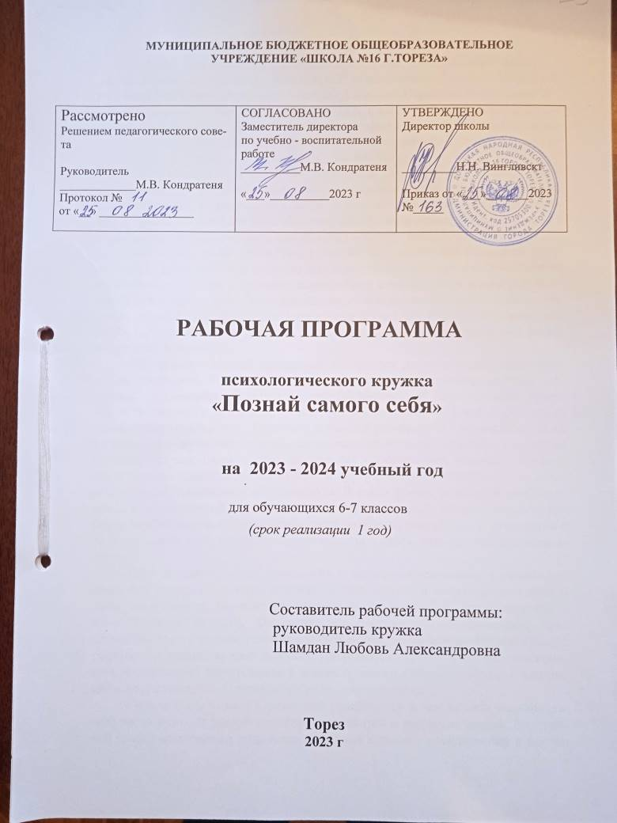

МУНИЦИПАЛЬНОЕ БЮДЖЕТНОЕ ОБЩЕОБРАЗОВАТЕЛЬНОЕ УЧРЕЖДЕНИЕ «ШКОЛА №16 Г.ТОРЕЗА»

Рассмотрено  Решением педагогического совета  Протокол №  от «__» ________________ | СОГЛАСОВАНО  Заместитель директора  по учебно - воспитательной работе  __________М.В. Кондратеня  «___»__________2023 г | УТВЕРЖДЕНО  Директор школы  _________Н.Н. Вингливскт  Приказ от «___»_______2023  №_____

РАБОЧАЯ ПРОГРАММА

психологического кружка
«Познай самого себя»

на 2023 - 2024 учебный год

для обучающихся 6-7 классов
(срок реализации 1 год)

Составитель рабочей программы:
руководитель кружка
Шамдан Любовь Александровна

Торез
2023 г

ПОЯСНИТЕЛЬНАЯ ЗАПИСКА
Рабочая программа психологического кружка «Познай самого себя» разработана в соответствии с Законом «Об образовании» Донецкой Народной Республики (Принят Народным Советом Донецкой Народной Республики 19 июня 2015года (Постановление № I-233П-НС), авторской программы факультативного курса «Познай самого себя» Игнатенко Татьяной Ивановной, методист ГУ «Донецкий республиканский учебно-методический центр психологической службы системы образования», Донецк 2016г.
Одна из важнейших проблем современности – формирование и развитие полноценной личности, обладающей чувством собственного достоинства, положительным отношением к себе, к своему окружению, соответствием между реальным и идеальным «Я», способной к самоуважению и уважению к своему окружению, личности как будущего нашей Республики.
Являясь «ядром личности», развитие «Я-концепции» оказывает регулирующее влияние на все стороны жизнедеятельности человека. Я-концепция возникает у человека в процессе социального взаимодействия, как результат психического развития. Оно накладывает отпечаток на все жизненные проявления человека. Особенно это интенсивно проявляется в подростковом возрасте. Становление Я-концепции в подростковом возрасте определяет развитие личности в целом.
Составление данной программы базируется на актуальных принципах для возраста новообразований: происходит жизненное самоопределение подростка, формируется богатый и сложный внутренний мир человека, утверждаются ценности и идеалы, формируется отношение к миру и осознание своей индивидуальности. Учащиеся пытаются разобраться в самих себе, но их интерес к самопознанию превышает их возможности познать себя, т.к. они не располагают знаниями о психологических особенностях человека. Отсюда неадекватные способы познания себя и других, неопределенность в оценках, самооценках, намерениях обучающихся. В связи с этим возникает необходимость в определенной системе психологических знаний, которые помогут ребенку глубже осознать самого себя, свои интересы, способности, отношения с окружающими, сформировать представления о своем дальнейшем жизненном пути.
Идет активный поиск своего «Я» и экспериментирование в разных социальных ролях. Подросток изменяется сам, пытается понять самого себя и свои возможности. Изменяются требования и ожидания, предъявляемые к нему другими людьми. Он вынужден постоянно подстраиваться, приспосабливаться к новым условиям и ситуациям, но не всегда это происходит успешно. В подростковом возрасте усиливается стремление к самовосприятию, к осознанию своего места в жизни и самого себя как субъекта отношений с окружающими. С этим сопряжено самосознание.
Сильно выраженное стремление разобраться в самом себе (самопознание) часто наносит ущерб развитию отношений с внешним миром. Внутренний кризис самооценки подростка возникает в связи с расширением и ростом возможностей, с одной стороны, и сохранением детско-школьного статуса, с другой. Возникают многие психологические проблемы: неуверенность в себе, нестабильность, неадекватная самооценка, чаще всего заниженная.
В этот же период происходит становление мировоззрения молодого человека. Оно иногда проходит через отвергание ценностей, активное неприятие и нарушение установленных правил, негативизм, поиск себя и своего места среди других. Подросток испытывает внутренний конфликт: возникающие взрослые мировоззренческие вопросы создают ощущение глобальной неразрешимости. Несовершеннолетние часто верят в уникальность собственных проблем и переживаний, что порождает чувство одиночества и подавленности.
Одним из основных психологических феноменов, характеризующим подростковый возраст является резкий скачок в процессе формирования Я-концепции. В основном это связано с развитием самосознания. В этот период его сознание обогащается важным открытием своего внутреннего мира. Это открытие вносит большой переполох в доселе размеренную и спокойную сознательную часть духовной жизни ребенка. Подросток, не зная себя и находясь в плену иллюзий относительно своего «Я», трудно принимает реальное «Я», желая защититься отталкивает от себя всех, ошибочно считая их «манипуляторами» и «случайными встречными».
Занятия позволяют подросткам ощутить свою уникальность и повысить самооценку, узнать себя, свои сильные стороны, открыть новые стороны своего собственного «Я», новые проявления своей личности, поверить в свои силы, а также научиться эффективно справляться с трудностями общения и обучения. Подростки получат теоретические знания, начнут применять их на практике. Учащиеся научатся уважать себя, исходить из своих реальных возможностей; эффективно взаимодействовать, общаться; делать выбор и принимать решения; критически мыслить. Самоопределение как важная задача развития в подростковом возрасте заключается в познании самого себя, развития устойчивого ощущения собственного «Я». Программа также предусматривает диагностику индивидуальных особенностей учащихся, умений рефлексии, навыков конструктивного решения проблем.
Цель программы: развитие у обучающихся способности к самопознанию, рефлексии, совершенствование навыков конструктивного общения, развитие чувства собственного достоинства; осознание Я-концепции, осознание своих слабых и сильных сторон, расширение и дифференциация знаний о себе.
Задачи:
– формировать стремление к самопознанию, погружению в свой внутренний мир и ориентации в нем;
– развивать представление о себе;
– формировать способности, распознавать и анализировать собственные личностные качества;
– формировать психологическую культуру, способствовать нравственному самосовершенствованию учащихся;
– способствовать самоактуализации личности;
– развивать умение устанавливать контакт;
– развивать наблюдательность в общении;
– подготовить к сознательному активному участию в общественной жизни республики.
Для реализации поставленных задач используются следующие приемы и методы:
– лекции;
– дискуссии;
– беседы;
– анкеты, тесты;
– психологические игры и упражнения;
– элементы игровой терапии, арт-терапии, сказкотерапии, библиотерапии, ролевой терапии.
Занятия включают теоретический и практический материал. Во время выполнения практических упражнений, тестов, психологических исследований обучающиеся усваивают необходимые умения, расширяют границы своего «Я», используют полученные теоретические знания на практике.
Программа кружка «Познай самого себя» разработана для реализации в общеобразовательном учебном заведении и рассчитана на 37 часов (1 занятие в неделю), один год обучения.
Актуальность программы заключается в содержании программы, которая охватывает весьма широкий круг вопросов. На личном опыте подростки приобретают навыки и умения понимать свои чувства, свое эмоциональное состояние. Групповые психологические занятия дают возможность подросткам поговорить о себе, исследовать себя, получить некоторые знания о себе, обсудить важные для них темы, высказать свою точку зрения, утвердиться в собственной ценности, что является необходимым условием личностного развития и разрешения психологических проблем.
На занятиях затрагивается нравственная составляющая межличностного взаимодействия людей. Обсуждение поступков и чувств школьников подводит ребят к пониманию культуры поведения в обществе, со сверстниками. В течение всех занятий происходит релаксация, снятие излишнего эмоционального напряжения.
В конце каждого занятия подводится итог того, что узнали и прочувствовали сами ребята. Дома подростками ведется «Альбом для записи мыслей, чувств», в котором они описывают то, что с ними происходило на занятиях: мысли, переживания, чувства; что бы они хотели сказать самим себе.
Предполагаемые результаты:
– формирование гармоничной, развитой личности, социальной и национальной сознательности, наделенной гражданской ответственностью, способной к саморазвитию и самосовершенствованию;
– привитие осознания взаимосвязи между идеями индивидуальной свободы, прав человека и ее ответственностью;
– развитие творческого мышления;
– формирование собственной точки зрения и критического отношения к информации;
– построение устойчивых положительных жизненных перспектив.

Календарно-тематическое планирование
№ п/п | № занятия в теме | Наименование разделов и тем | Кол-во часов | Проведено |  | Примечание
 |  |  |  | по  плану | по факту | Примечание
 |  | Раздел 1. Какой знакомый Я
1 | 1 | Тема «Зачем нужно знать себя». Вводное | 1 | 12.09.23г
2 | 2 | Мое имя в мире | 1 | 19.09
3 | 3 | Мое имя в мире | 1 | 26.09
4 | 4 | Мое имя в мире | 1 | 03.10
5 | 5 | Я-это Я, и это замечательно | 1 | 10.10
6 | 6 | Я-это Я, и это замечательно | 1 | 17.10
7 | 7 | Я в мире с собой. Мой темперамент | 1 | 24.10
8 | 8 | Деревья-характеры из волшебного леса | 1 | 31.10
9 | 9 | Деревья-характеры из волшебного леса | 1 | 07.11
10 | 10 | Деревья-характеры из волшебного леса | 1 | 14.11
11 | 11 | Самооценка | 1 | 21.11
12 | 12 | Самооценка | 1 | 28.11
13 | 13 | Символ уверенности | 1 | 05.12
14 | 13.1 | Символ уверенности | 1 | 12.12
15 | 14 | Познай себя через сказку | 1 | 19.12
16 | 15 | Познай себя через сказку | 1 | 26.12
17 | 16 | Познай себя через сказку | 1 | 09.01.24г
 |  | Раздел 2. Я в группе. Вижу, чувствую и понимаю других
18 | 17 | Я в мире чувств и эмоций | 1 | 16.01
19 | 18 | Я в мире чувств и эмоций | 1 | 23.01
20 | 19 | Эмоция – враг и помощник | 1 | 30.01
21 | 20 | Эмоция – враг и помощник | 1 | 06.02
22 | 21 | Эмоции правят мной или я ими. | 1 | 13.02
23 | 22 | Эмоции правят мной или я ими. | 1 | 20.02
24 | 23 | Средства управления  эмоциями | 1 | 27.02
25 | 24 | Средства управления  эмоциями | 1 | 05.03
26 | 25 | Волшебная страна чувств | 1 | 12.03
27 | 25.1 | Волшебная страна чувств | 1 | 19.03
28 | 26 | Чувственное и эмоциональное «Я» | 1 | 26.03
29 | 27 | Познание себя – познание других. | 1 | 02.04
30 | 28 | Познание себя – познание других. | 1 | 09.04
31 | 29 | Познание себя – познание других. | 1 | 16.04
32 | 30 | Я умею общаться. | 1 | 23.04
33 | 31 | Я умею общаться. | 1 | 30.04
34 | 31.1 | Я умею общаться. | 1 | 07.05
35 | 32 | Круг ассоциаций | 1 | 14.05
36 | 33 | Краски радости и счастье на ладошках. | 1 | 21.05
37 | 34 | Краски радости и счастье на ладошках. | 1 | 28.05

Литература
- Абрамова. Г. С. Практическая психология : [учебник для вузов] / Г. С. Абрамова. - 4-е изд., перераб. и доп. - М. : Академический Проект, 2000. - 512 с. : ил.
- Анн Л. Ф. Психологический тренинг с подростками. – СПб. Питер, 2007. – 271 с: ил. – (Серия «Эффективный тренинг»)
- Вачков И. В. Сказкотерапия: Развитие самопознания через психологическую сказку.–2-е изд., перераб. И доп. – М,: Ось-89, 2003. –144 с.
- Вачков И.В. Основы технологии группового тренинга М: Издательство «Ось-89», 1999
- Газета Психолог 2011 № 18-19
- Гнездилов А. В. Авторская сказкотерапия Дым старинного камина.
- Журнал Школьный психолог 2006 № 6
- Зинкевич-Евстигнеева Т. Тренинг по сказкотерапии. – Спб.: Речь, 2000,. – 254 с.
- Изард К. Э. Психология эмоций/ Перевод с англ. – СПб.: Питер, 2000 г. – 464 с.
- Навыки общения: как обрести уверенность в общении и повысить свой харизматический потенциал/ Колин Маккенна; пер. с англ. Н.Л.Фельдман. – М.: Астрель, АСТ, 2006. – 94 с.
- Немов Р.С. Психология: Учеб. для студ. высш. пед. учеб. заведений: В 3 кн. — 4-е изд. — М.: Гуманит. изд. центр ВЛАДОС, 2003
- Петровский А. В. Введение в психологию. – М.: Академия, 1995. – С. 239
- Прутченков А. С. Социально-психологический тренинг в школе. 2-е изд., дополн, и перераб. – М.: Изд-во ЭКСМО-Пресс, 2001.
- Психогимнастика в тренинге/ Под. редакцией Н. Ю. Хрящевой. – СПб.: «Речь», Институт Тренинга, 2001. – 256 с.
- Реан А.А. «Психология человека от рождения до смерти»
- Сатир В. «Как строить себя и свою семью»
- Сборник материалов первой августовской педагогической конференции в формате BARKAMP «Наша новая школа» - Донецк: 2015. – с. 188
- Фопель К. Как научить детей сотрудничать? Психологические игры и упражнения - Практическое пособие / Пер. с нем.; В 4-х томах. Т. 2 – М: Генезис 1998 — 160 с.: ил.
- https://4brain.ru/blog/опросник-марселя-пруста/
- www.ekniga.at.ua
- http://psycabi.net/testy/330-test-ekspress-diagnostika-urovnya-samootsenki-lichnosti-metodika-diagnostiki-samootsenki
- http://psycabi.net/testy/369-lichnostnyj-oprosnik-g-ajzenka-test-na-temperament-epi-diagnostika-samootsenki-po-ajzenku-metodika-opredeleniya-temperamenta

